Ryd, Småland, 23 januari 2013

Pressmeddelande

**Ryds F528 årets motorbåt i Europa**

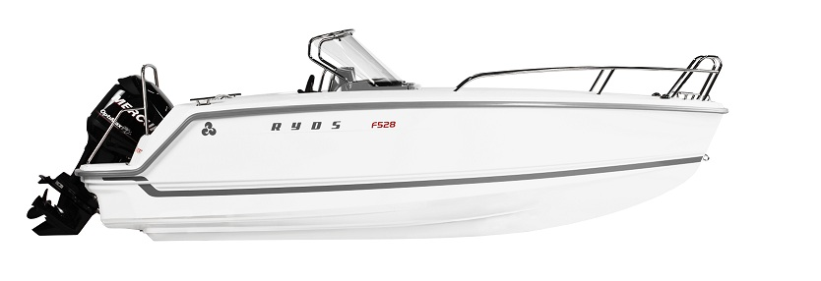

Ryds F528 har utsetts till European Powerboat of the Year 2013 i klassen upp till 25 fot. Juryn består av båtpress i sju europeiska länder och det är andra gången någonsin som en svensk båt vunnit båtbranschens "Oscar".

– Fantastiskt, det känns som ett erkännande för vår industriella satsning på att bygga kvalitetsbåtar till rimliga priser, säger Ryds VD Tom Kühne.

Priset delades ut för sjunde gången och juryn bedömer nytänkande design, kvalitet, miljö, funktionalitet, egenskaper, säkerhetstänkande och relationen mellan pris och prestanda. Motiveringen för Ryds F528 fokuserar på båtens prisvärdhet, design och säkerhet.

Framgången med F528 är resultatet av en storsatsning i småländska Ryds de senaste åren. F-line-båtarna byggs med en tillverkningsmetod som Ryds är ensamma om i Europa. Man vakuuminjicerar i dubbla formar. Ingen handlaminering, sprutning eller stålrollning behövs.

Tillsammans med ett smart modultänkande har därför den totala produktionstiden sänkts med 35 % samtidigt som kvaliteten har ökat. Tack vare de dubbla gjutformarna har precisionen hos skrovdelarna ökat vilket i stort sett eliminerat efterarbeten som slipning och spackling. Båtarna får dessutom en extrem ytfinish och blir starkare, vridstyvare och lättare. Tillsammans sänker detta bränsleförbrukningen och sparar miljön.

F-line fick stor uppmärksamhet i svensk båtpress under 2012. Så här skrev till exempel Vi Båtägare: "F528 är nummer ett i klassen... Om jag var direktör för Yamarin, Finnmaster, Bella, Flipper och Askeladden skulle jag kalla på styrelsen och ställa frågan: Hur ska vi tackla Ryds de kommande åren? De kommer att bygga oslagbart starka och säkra, sjövärdiga båtar med en hög finish till traditionella Rydspriser."

**För mer information kontakta:**

VD Tom Kühne, 073-853 4734, tom.kuhne@ryds.se

Marknadschef Jonas Lundegård, 070-655 6000, jonas.lundegard@ryds.se

bilagor: Vinnarlogo European Powerboat of the Year 2013, Fem foton på F528